达州新世纪学校2018年高校科学营活动总结
——上海华东理工大学分营活动纪实

2018年7月15日—21日，我校参加了2018年全国高校科学营上海华东理工大学分营活动。在此，感谢全国省市各级科协、科技中心等部门的精心组织，也感谢华东理工大学大学的精心安排，正因为有你们的智慧、辛勤的付出和无私的奉献，我们的营员才有体验大学生活、接触科学前沿的机会。七天的时间，我们的营员在这美丽的校园里收获了友谊、增长了学识、感受了文化、锻炼了技能。
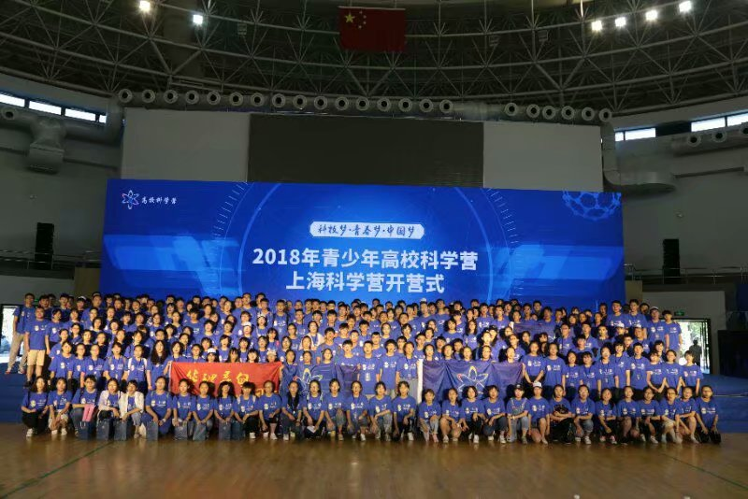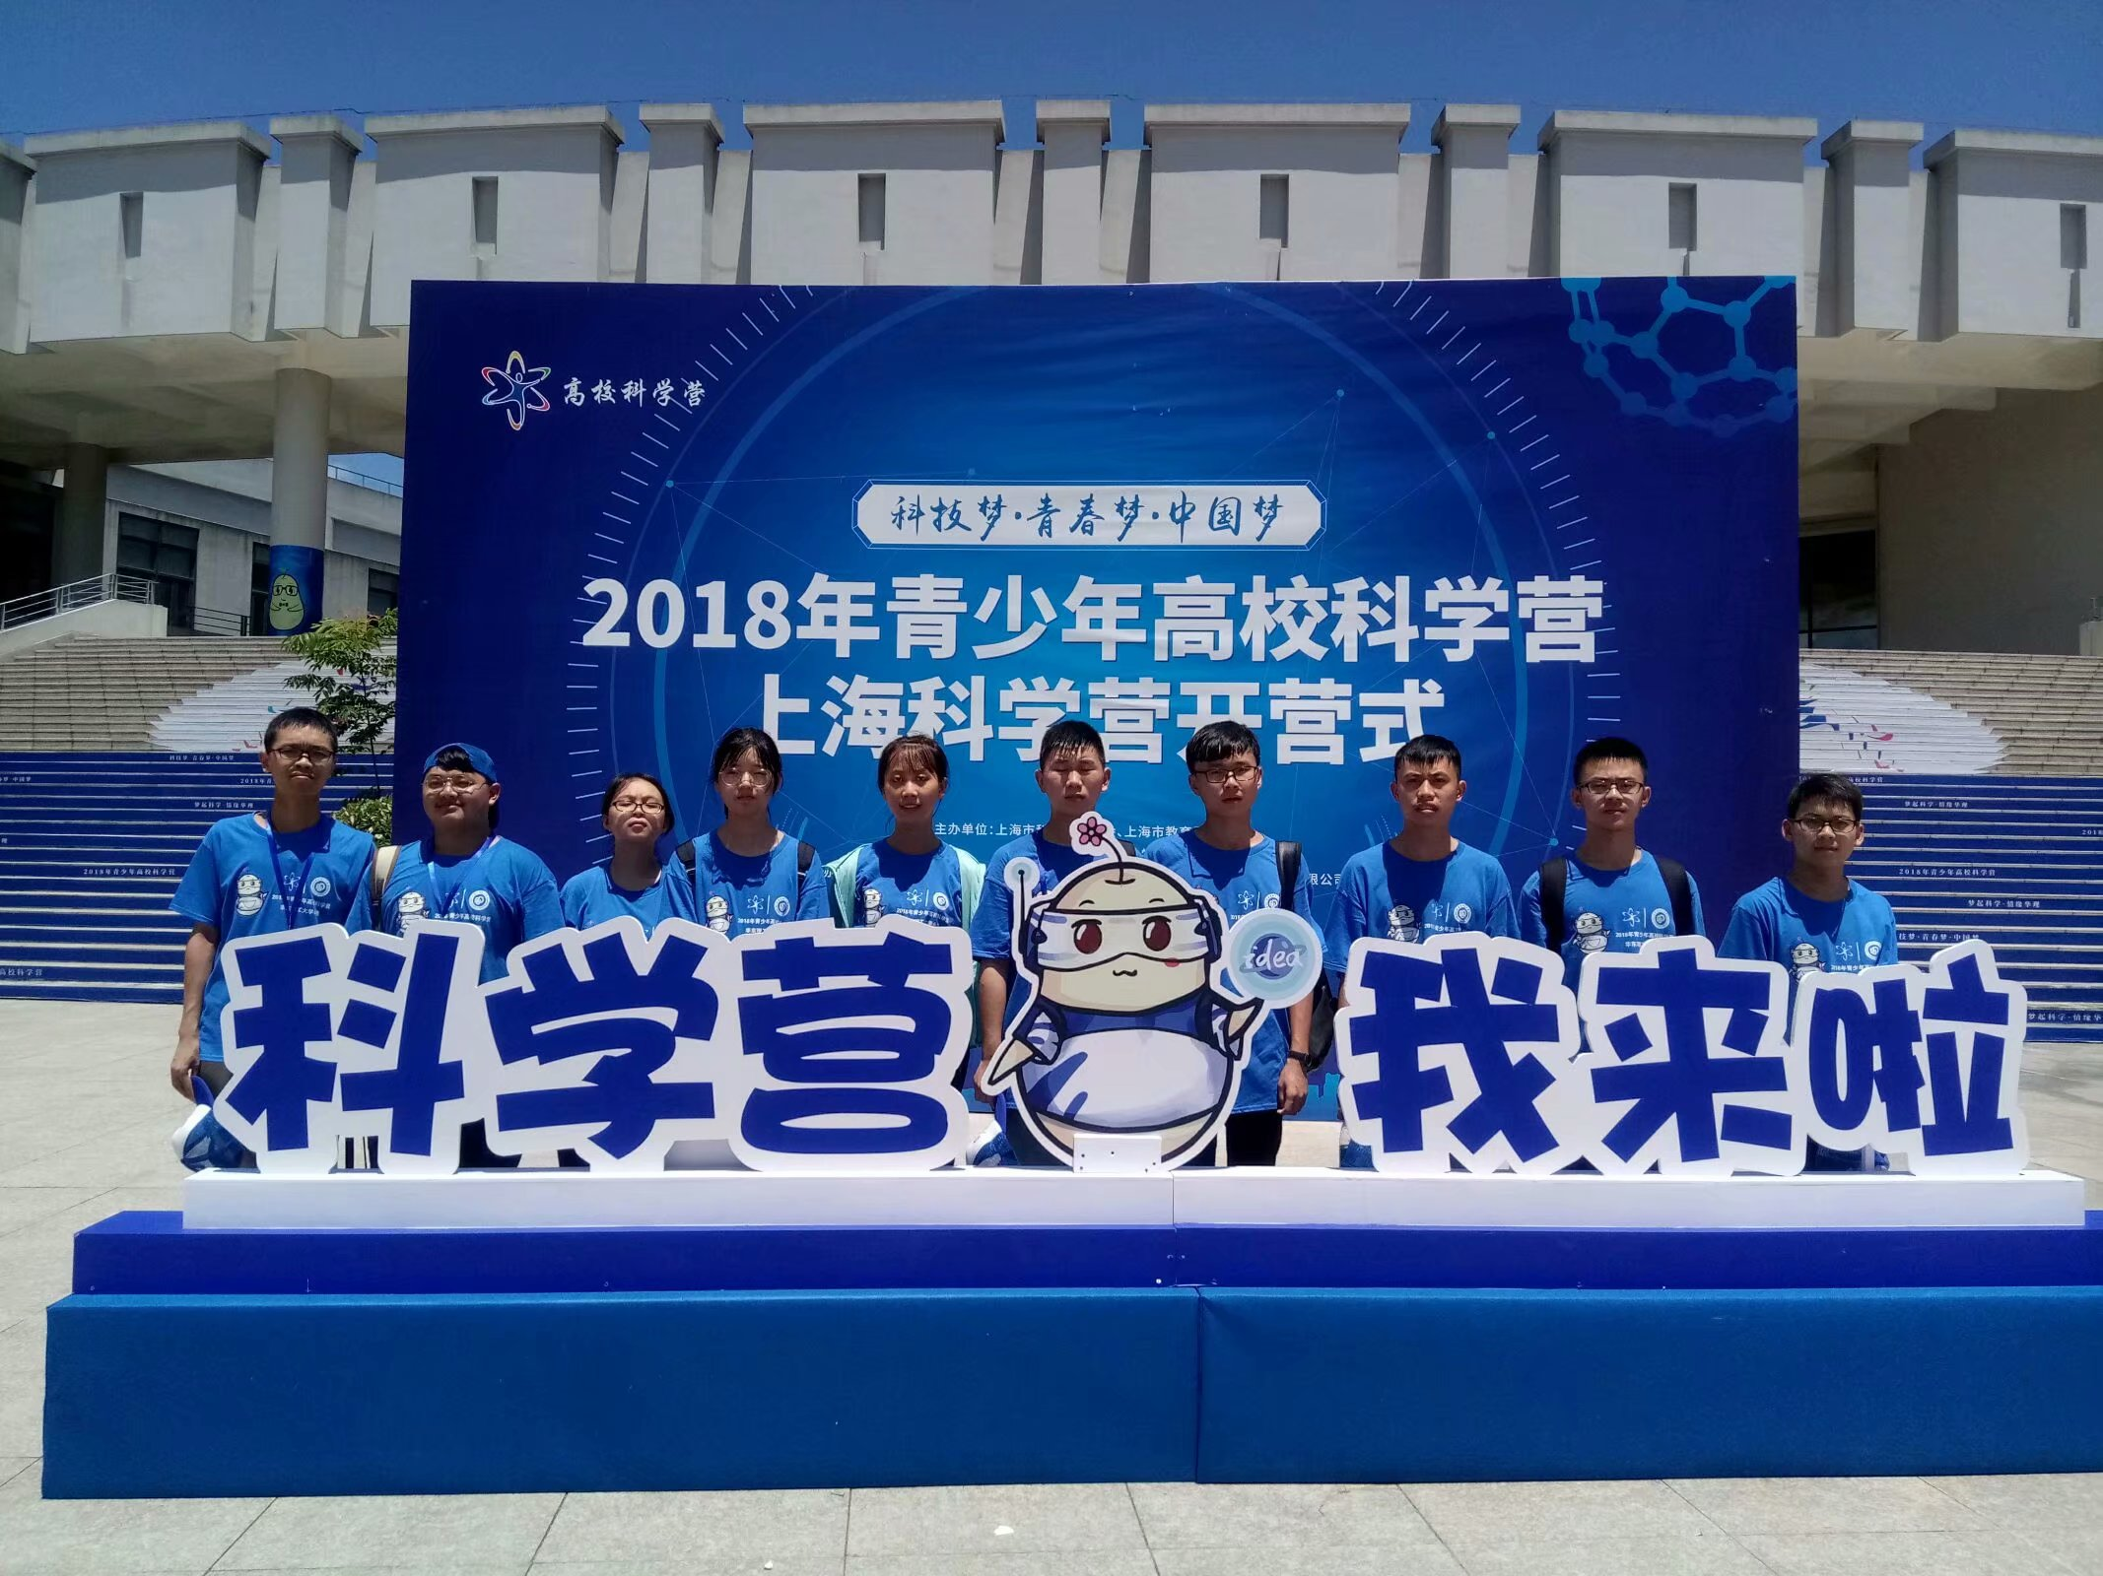
高校科学营上海科学营开营仪式
一、活动前期准备
2018年5月，我校接市科协通知，将组织选拔10名优秀高中生参加2018年高校科学营活动，确定活动地点为华东理工大学。自接到通知后，我校高度重视，立即组织教务处教科室、科技活动办公室、高一高二年级主任等召开会议，根据上级文件关于选拔营员的具体要求，制定选拔营员方案和活动宣传、具体分工等工作内容，营员选拔必须经过班级推荐、年级推荐、资格审查、领导批准、公示等过程来确定。
按照要求两个年级推荐学生十余人，经过成绩审核、个人平时表现等资格审查，报请学校校长批准，再公示后无异议，确定李飞老师为带队老师、杜林忆等10名学生作为营员参加2018年高校科学营活动。在李飞老师的指导下，营员均顺利完成网上申报工作。
二、活动过程纪实
2018年7月15日，来自全国各地的242位优秀高中生和24位带队老师齐聚华东理工大学，开展为期一周的高校科学营。所有营员共分为化学、生物化学、工程、计算机、社会科学、环境科学等8个班，我校营员进入社会科学班，与来自香港和西藏的营员同在一个班。华东理工大学分营活动将围绕“学术导航”、“专题实践”、“社会考察”展开，具体活动内容有名师专题讲座、组织参观重点实验室、探究性课程学习、参观上海文化科技场馆、感受上海风土人情、特色交流活动等，整个活动流程都是经过精心安排的，能让营员学到更多的东西。
1.华理的生活
刚下火车，志愿者的嘘寒问暖、贴心的服务消除了身心的疲惫，入住宿舍，整洁温馨的环境让我们内心涌动。志愿者们帮助我们搬运行李，组织营员领取生活必须品，受到了志愿者的热情接待。宽敞干净的校园食堂，菜品丰富，服务也热情，让我们的营员也感受到了不一样的高校气息，大家对此次科学营表示充满了期待。在此，感谢班主任吴维祺老师、随队志愿者朱一丹、徐光鑫、展雪同学的热情帮助。
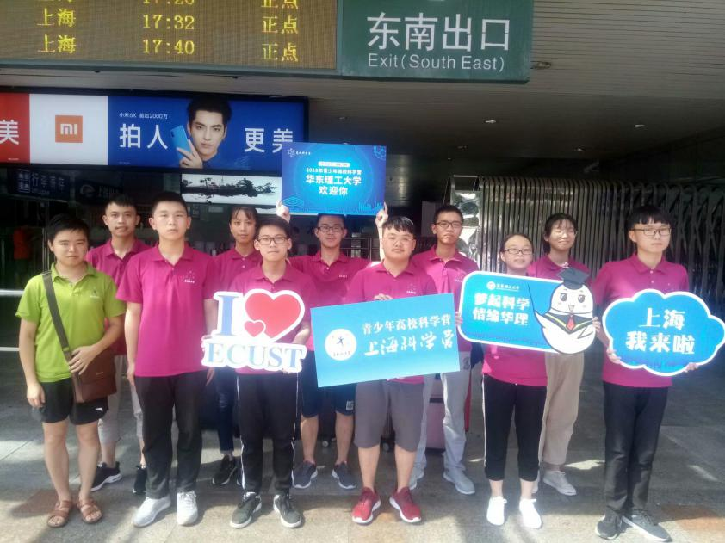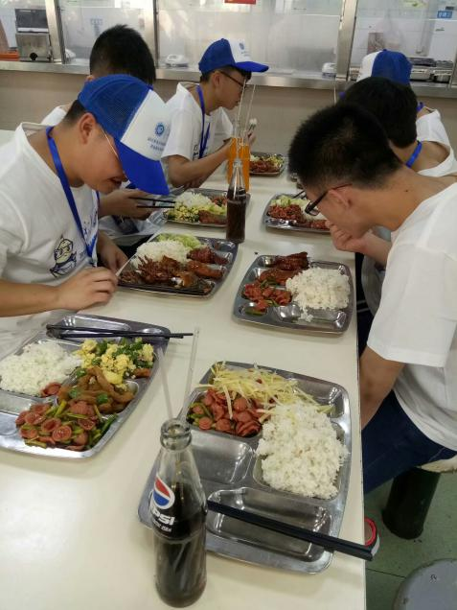
志愿者接站 华理第一餐

2.名师讲座、科创达人报告
开营仪式上，中国工程院院士、华东理工大学副校长钱锋教授作了题为《人工智能经济发展新引擎》的报告，给全体营员上了华理第一课。目前，人工智能发展得如火如荼，听了钱锋院士的报告，营员们对现在人工智能的发展历程有了更进一步的了解，对未来人工智能的发展态势也有了更大的期待。两位科创达人，来自华东师范大学附属中学高二学生樊悦阳和华东理工大学博士张琦，分别向营员们讲述了自己的科创之路，介绍了自己的科创作品以及取得的辉煌成绩，营员们听了无不惊叹，并立志以他们为榜样。
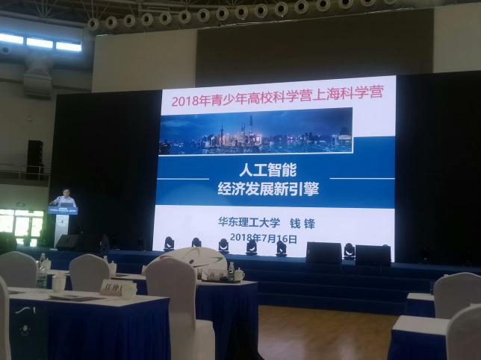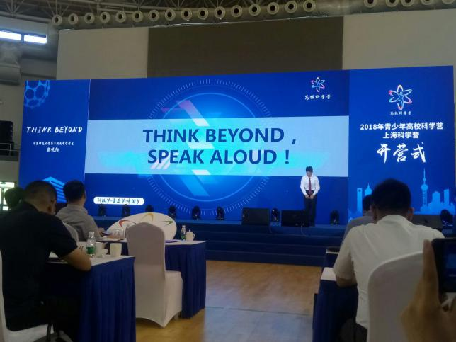
钱锋院士作报告 樊悦阳作演讲

3.课程学习
我校营员分在社会科学班，主要是学习了解国家社会公益事业项目。在上海市静安区曹家渡街道社区志愿服务中心，我们了解了上海当地的社会公益项目，参观服务中心场馆，了解他们的工作流程。上海青艾咨询中心的负责人也向营员介绍了他们在普及预防和检测艾滋病方面所做的活动和贡献，了解了他们在预防青少年艾滋病方面所做的工作，让我们的营员由衷的佩服。
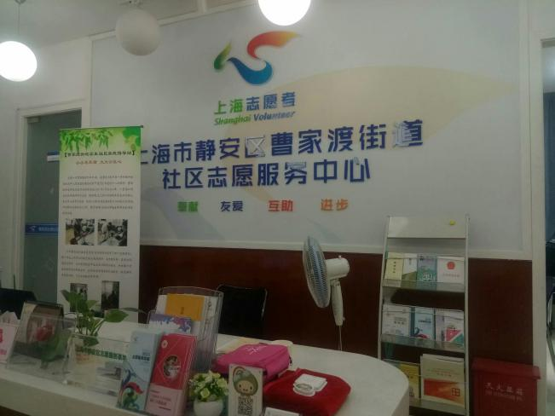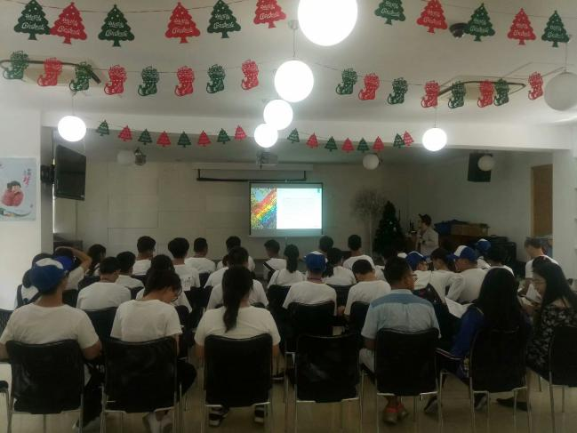
曹家渡街道社区志愿服务中心参观学习

在学校的安排下，我们的营员与来自全国各高校的博士、硕士研究生一起上课，来自贵州大学马良灿教授作了关于《项目扶贫的基层遭遇》的主题报告。由于内容太过于专业化，高中生听得一头雾水，但还是大概了解了我国现在的扶贫项目在基层具体实施开展时遭遇的尴尬。
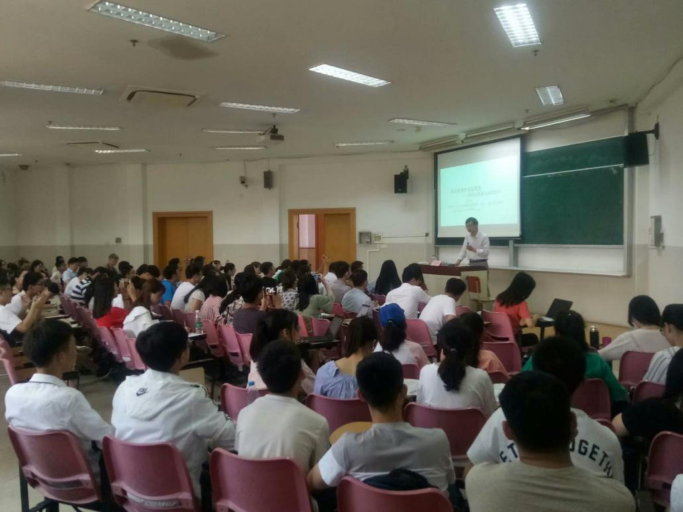
马良灿教授作主题报告

在华理计算机室，营员进行了STEM综合素养测试，STEM是技术(Technology)，工程(Engineering)，数学(Mathematics)四门学科英文首字母的缩写，是学生综合素质能力的展现。测试完毕才发现，仅仅学习书本上的知识还远远不够，学无止境，对科学又有了一次全新的认识。
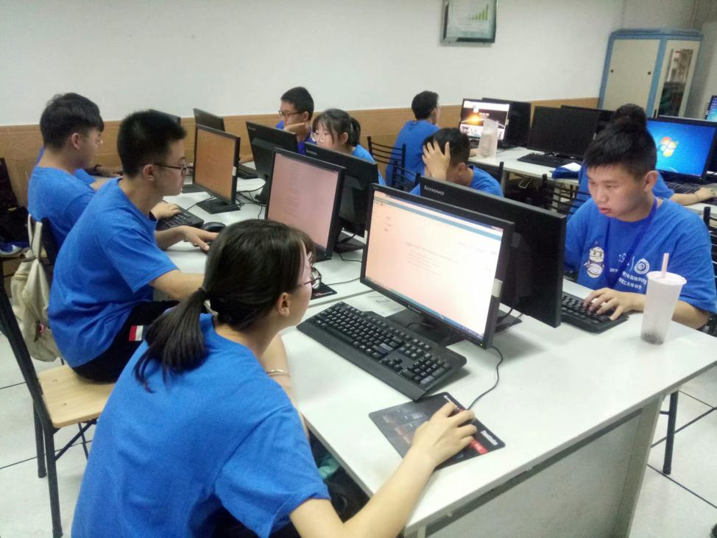
STEM测试

4.感受科技艺术魅力
2010年上海世博会，吸引了全球的目光，撤展后保留了中国馆，改名为中华艺术宫，中华文化博大精深，中国艺术源远流长，我们有幸能来这里欣赏中华瑰宝，品味艺术的魅力。在上海自然博物馆，从宇宙星空到生命的起源，从生物的进化到生物多样性的形成，当一个个动植物标本和史前动植物化石活灵活现得呈现在大家面前，营员们对自然科学又有了一个新的认识。在这里，不再是书本上图文式的教学，通过对化石标本实物的观察，在玩中学习，自然学科原来也是一门很有趣的学科。
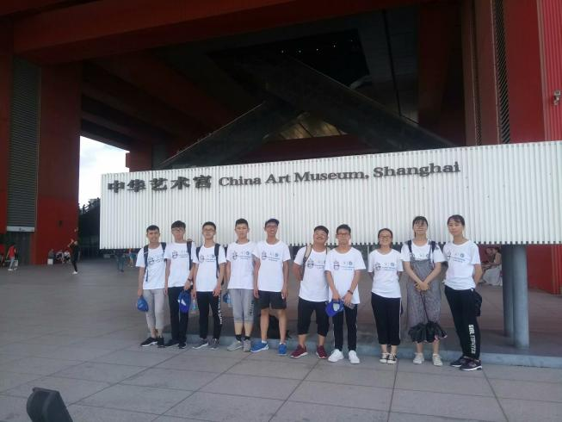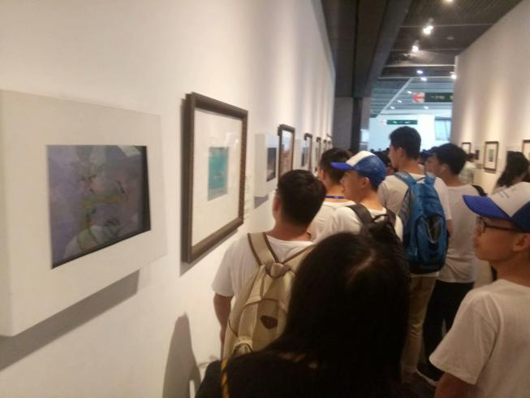
参观中华艺术馆
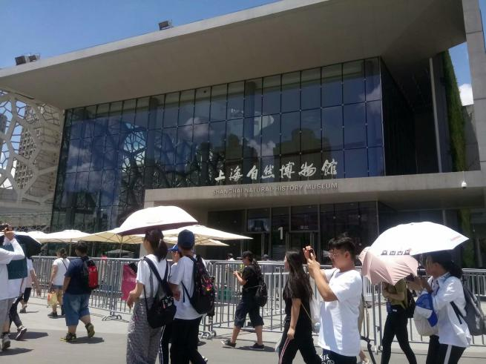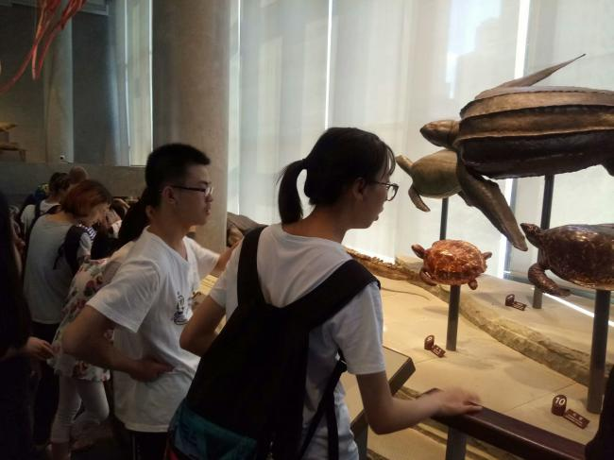
参观上海自然博物馆

5.体验华理、触摸上海滩
华东理工大学是国家教育部直属重点综合性大学，是国家“211工程”重点建设高校。华东理工大学由徐汇校区、奉贤校区和金山科技园区三部分组成，徐汇校区校园建筑古朴，奉贤校区在杭州湾畔，环境优美，风景如画。华理66年的校史，创造了辉煌的历史，积淀了厚重的人文底蕴。在志愿者的带领下，我们参观了华理的徐汇校区和奉贤校区，感受历史浓厚的氛围。在档案室校史馆里，了解了华理几十年的发展历程和文化沉淀。
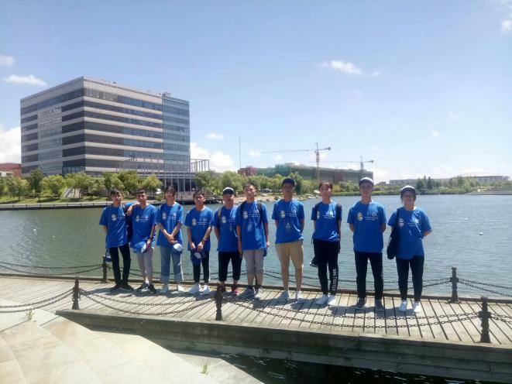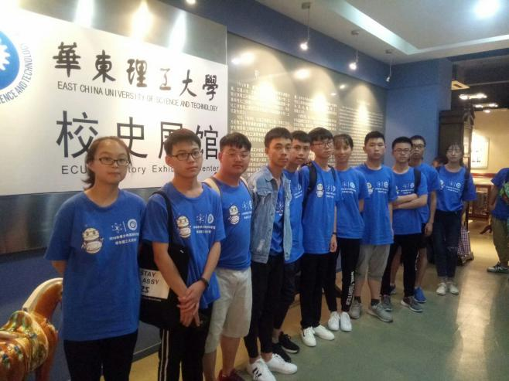
参观奉贤校区 参观校史馆

在志愿者的带领下，我们游览了上海最具标志性的地段，徐家汇商业圈、南京路、上海外滩看夜景，对于有些农村孩子来说，这是一次开阔视野的好机会。那些只在书本和歌词里出现的地方和建筑，一直以来都心驰神往，这次终于有机会踏上了。有着老上海厚重历史感、雄壮的建筑、东方明珠塔，让我们的营员感受到了上海这座国际化大都市的魅力和繁华。
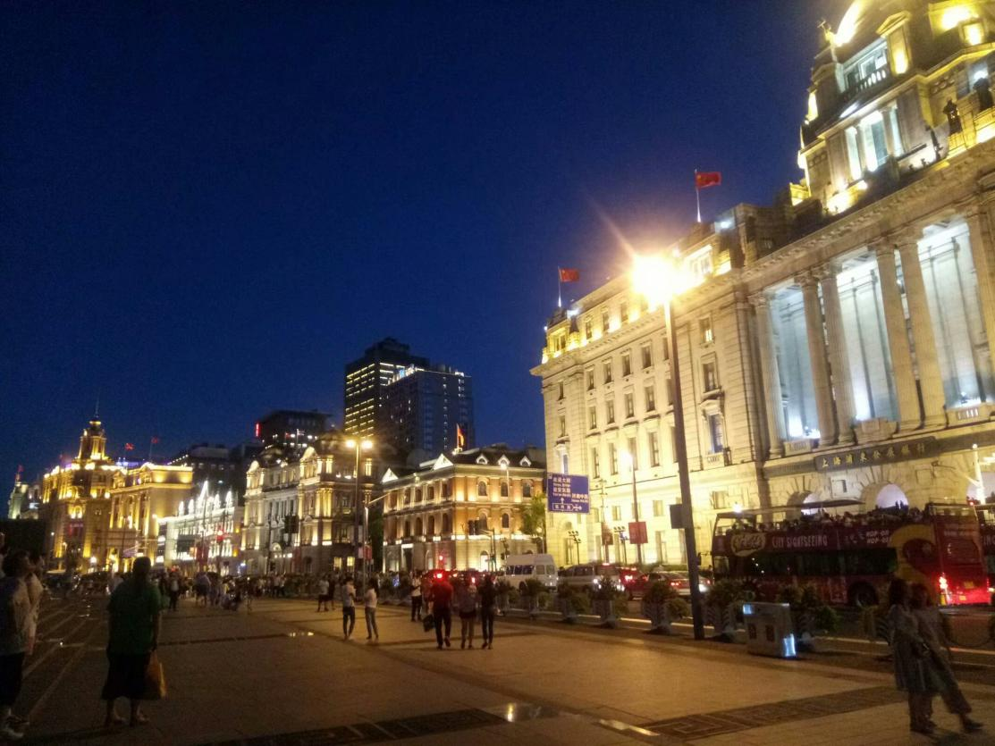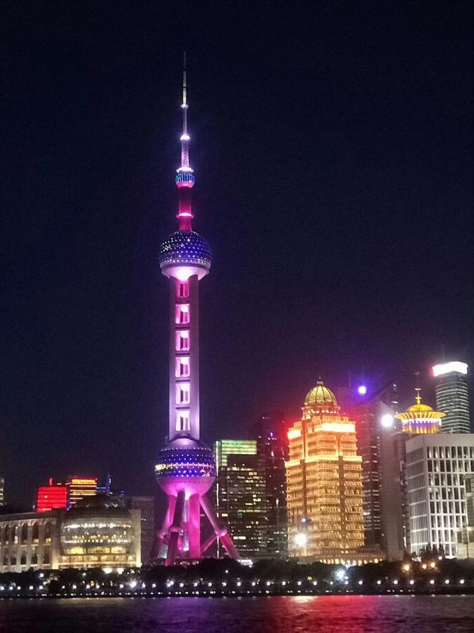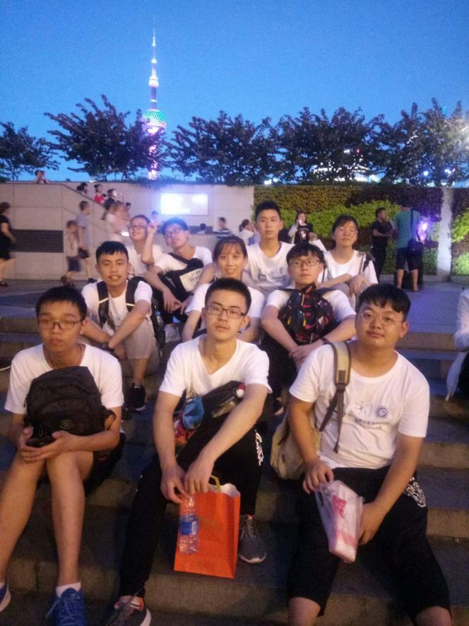
繁华的夜景

6.特色交流活动
科学营营员来自全国各地的中学，大家齐聚一堂，难能可贵。第一天的主题班会上，营员们自我介绍，相互认识，志愿者们还特地准备了破冰游戏，拉近了营员之间的关系，确定联欢节目。
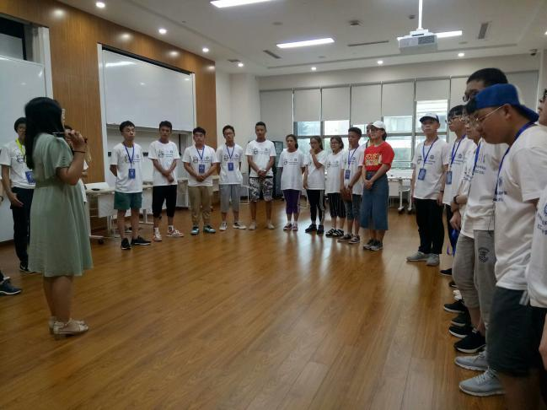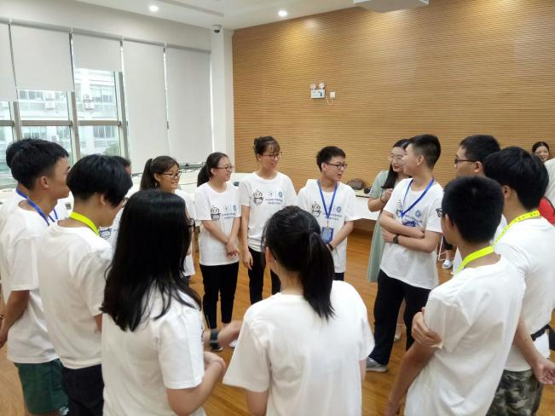
破冰活动

在上海科技绿地园区，恰逢澳大利亚的高中生来沪参加夏令营，于是来自四川、香港、西藏和澳大利亚的52名高中生在一起开展了一次短暂而趣味十足的交流互动活动——“科创马拉松”竞赛活动，大家混合分成8个组，分别共同完成一件创新创意作品的设想和模型搭建。我校历来也注重对学生创新能力和动手能力的培养，澳洲的同学也充满了奇思妙想，合作显得轻松愉快，可能是因为害羞、胆怯，部分同学还放不开，在与外国人交流时，还稍显欠缺，还需进一步提高。
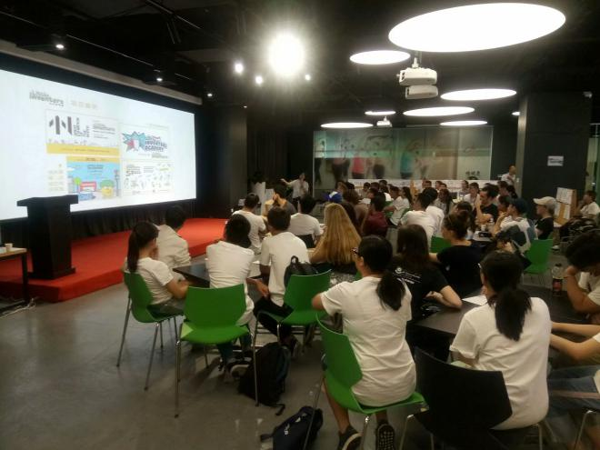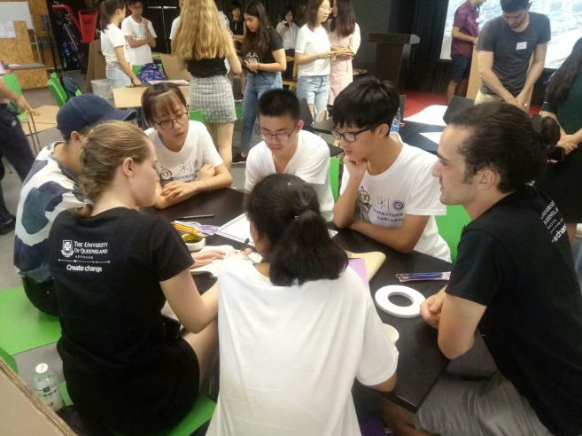
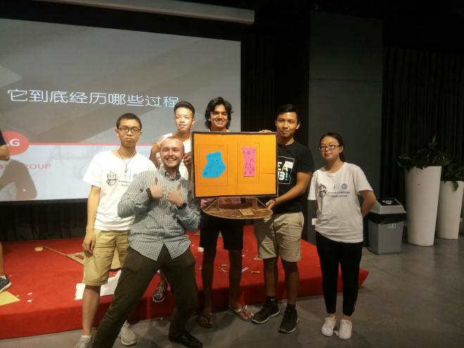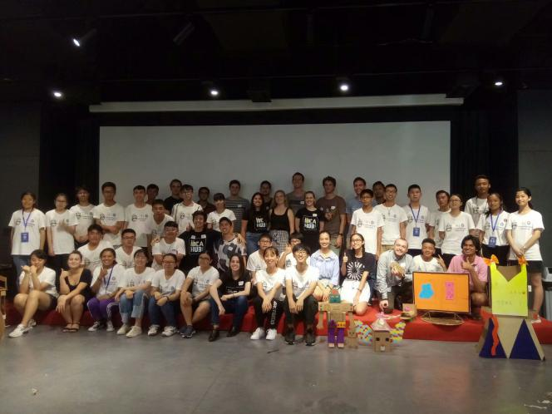
科创马拉松——与澳大利亚学生交流

学校安排了大学生社团与营员进行交流展示，生物学社、大学生艺术团、汉服社等社团纷纷亮相，向营员们展示了丰富多彩的大学课余生活。在逸夫楼活动室里，两位优秀的大学生代表向营员们分享了她们的大学奋斗史，优异的成绩、各类获奖证书、丰富的课外公益实践活动，让营员们感受到了真正的大学生活，对大学生活有了更切实际的感受。
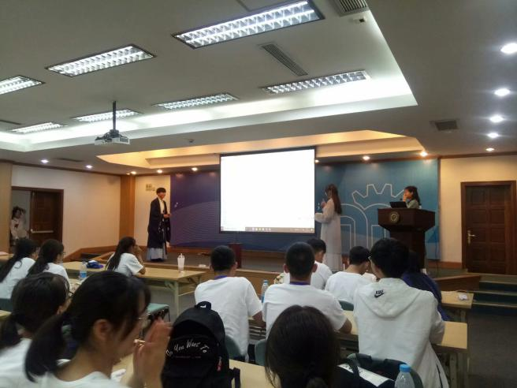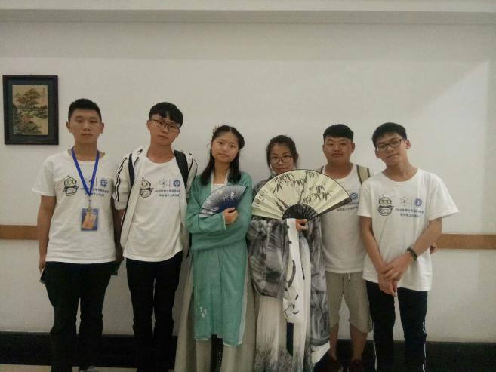
汉服社展示

三、收获与情谊
7月20日晚上，来自各省市的营员们各发所长、集思广益，准备了一个个形式各异、精彩纷呈的节目，汇演了一场精彩的文艺晚会，我们的营员自编自导，仅仅用了两天时间排练出了舞蹈《鬼步舞》，我们的营员有的从来没跳过舞，也从没上过舞台，从节目选定到成型，这期间经历了磨合、汗水，曾经一度想放弃，但都坚持下来了，这对于营员也是一次很好的锻炼机会。最终，我们营员的节目作为开场舞，拉开了晚会的序幕，这也是对大家的肯定。在晚会上，唱歌、跳舞、小品、相声、话剧等多种形式风格的节目使大家眼前一亮，藏族、维吾尔族、傣族等多民族舞蹈融合在一起，这些节目充分展现了青春的热情洋溢，表演天赋堪称惊艳，给大家带来了正能量，也赢得了全场的掌声，享受着欢乐的时光。在全场的掌声和欢呼声中，2018年青少年高校科学营上海华东理工大学分营正式落下帷幕，我校营员与全国各地营员依依惜别，给此次科学营画上了圆满的句号，相信今夏在华理的这段夏花般绚烂多彩的时光将成为所有带队老师、营员和志愿者人生中不可磨灭的美好记忆。根据营员在此次高校科学营活动的综合表现，我校营员杜林忆被评为“优秀营员”。
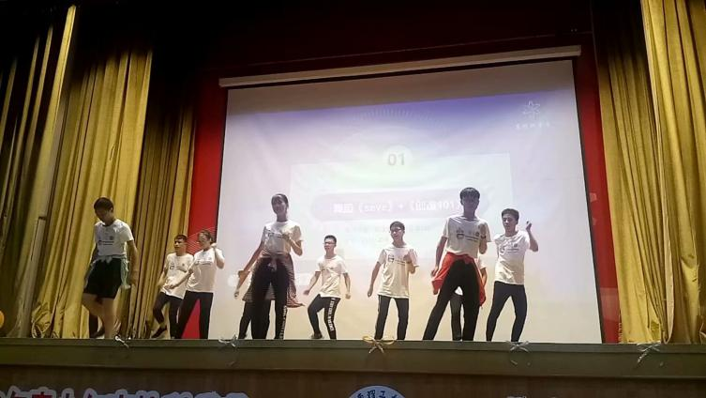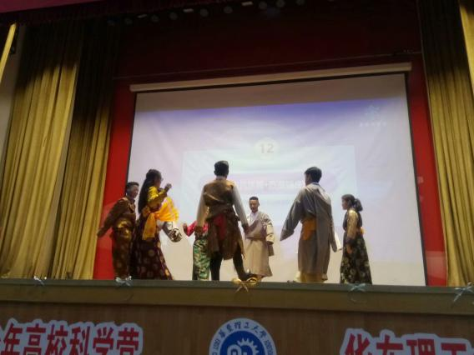
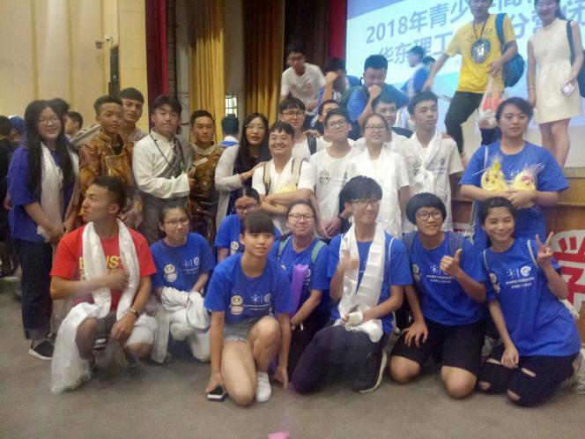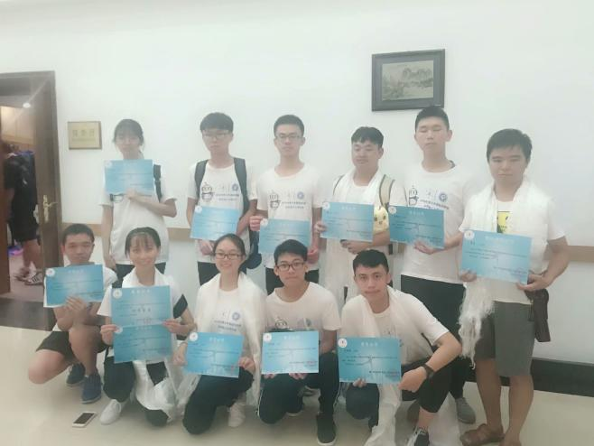
在闭营仪式上的精彩瞬间

四、总结
我校自建校以来，学校领导一直注重科技教育工作的开展，在提升学生文化水平的基础上，注重培养学生科技创新能力和动手能力，把所学的课本知识运用到实践中，让学生成为一个全面发展的有用人才，此次科学营活动对我校青少年科技教育工作的起到了积极的推动作用。参加活动学生的科学兴趣、创新意识得到了提高，营员们普遍感到，通过参加活动，聆听了大师教诲，感受了科学魅力，培养了科学兴趣，增进了创新能力，受益匪浅，开拓了视野，留下难忘印象。营员们不仅了解到了高新的前沿科技，也体会到了浓厚的人文精神，这次活动不仅使营员们学到了更多知识，更使心灵得到了成长，在这次活动中所收获的知识，友情与快乐，都将是他们一生的宝贵财富。科学营结束后，将科学营中所得到的感悟和收获，变成自己成长道路上的助推剂。学生老师及家长也普遍反映此次科学营活动具有公益属性十分鲜明、彰显高校社会责任、科技教育特色突出和提高学生科学素质等显著特点。相信有各级科协和学校领导做坚强后盾、学生家长及社会各界的广泛支持，我校科技教育事业会蒸蒸日上！
最后，祝愿高校科学营活动越办越好！

四川达州新世纪学校
2018年7月24日

